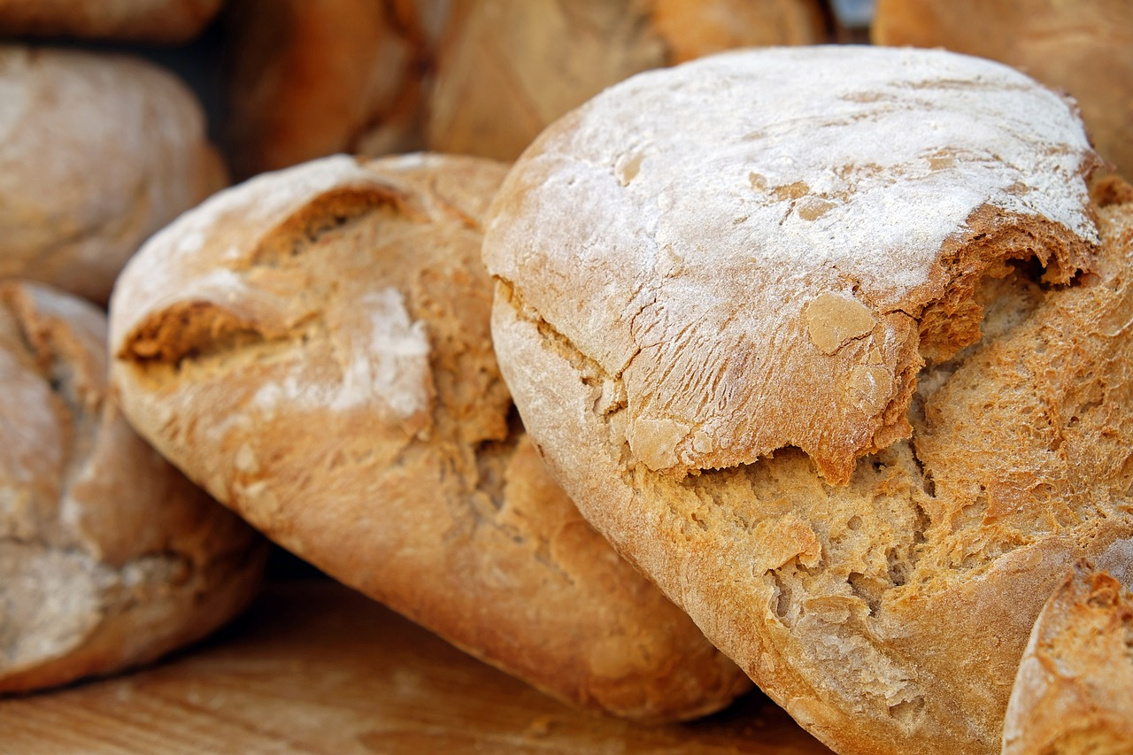
1.- Realizar el diseño conceptual que incluirá:
1.1.- La estructura de la aplicación y el mapa de navegación
Barra de búsqueda
Menú
-Tienda
-Contacto
-Historia
-Carrito
-Perfil
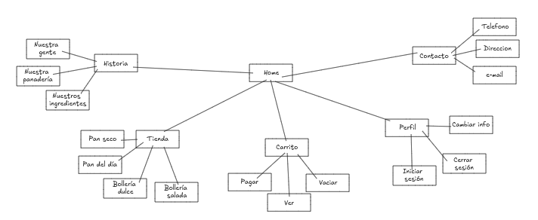

2.- Realizar el diseño de los contenidos que incluirá:
2.1.- Historias de usuario. Validaciones
Como... | Quiero... | Para... | Validación
Vendedor | Registrar comentarios de clientes | Mejorar en las áreas en las que pueda ser más criticado | Hay un apartado de comentarios donde los usuarios dejan sus opiniones de los productos
Cliente | Detalles de ingredientes de los productos | Comprobar si es apto para veganos, vegetarianos, diabéticos, intolerantes a la lactosa, alergias... | Una lista detallada de ingredientes y alérgenos bajo cada producto

2.2.- Un boceto
Home
Pc
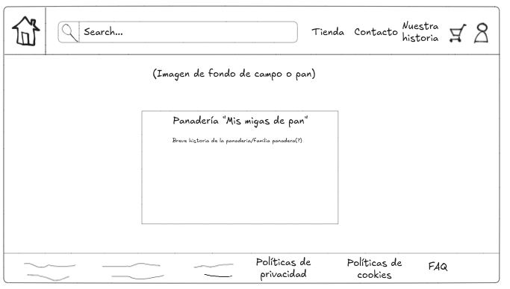

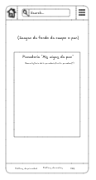
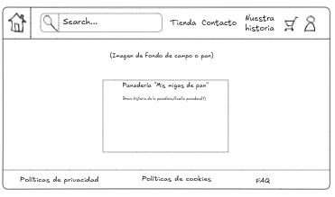
Tablet: Mobile:
Carrito:
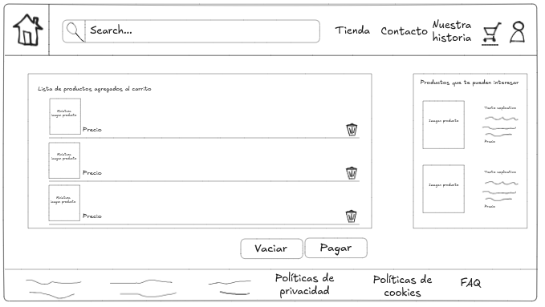
Contacto:
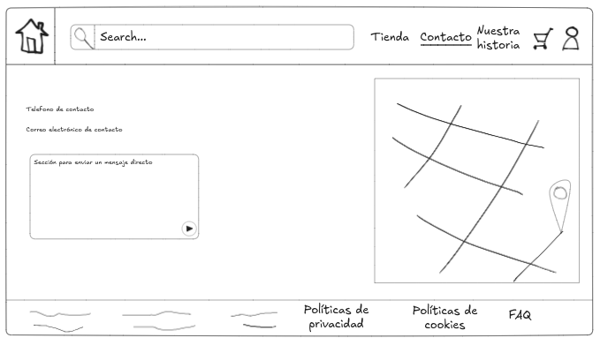

Perfil:
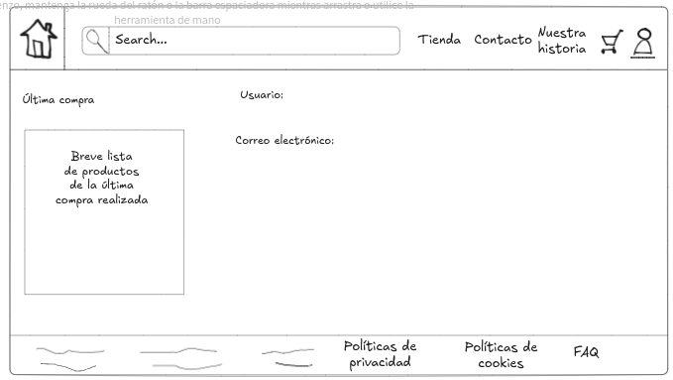
Tienda:
PC
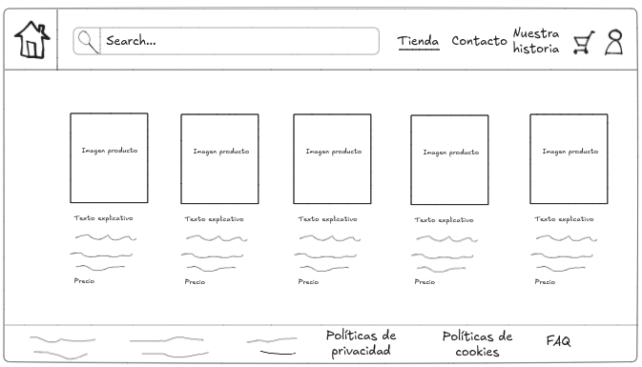
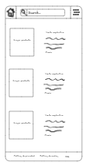
Mobile
3.- Realizar el diseño visual en el propondremos:
3.1.- Documentación gráfica

Logo:

Imagenes web:
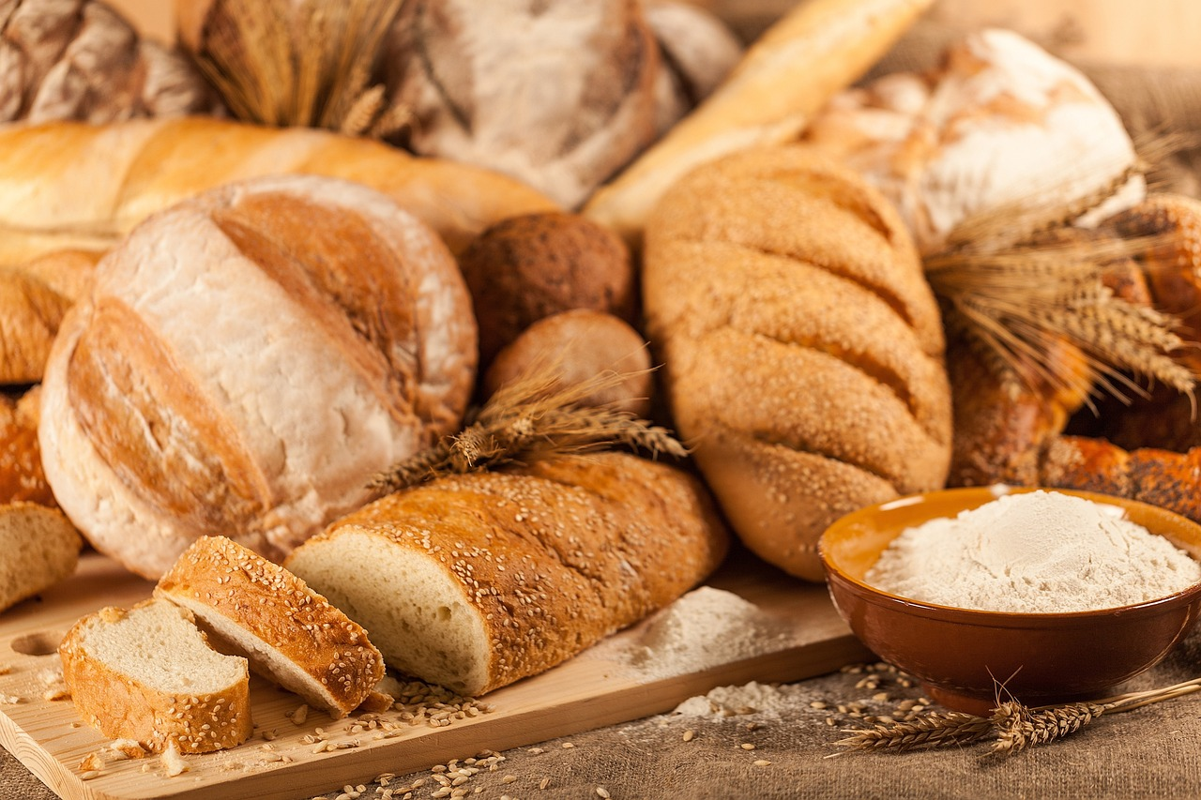
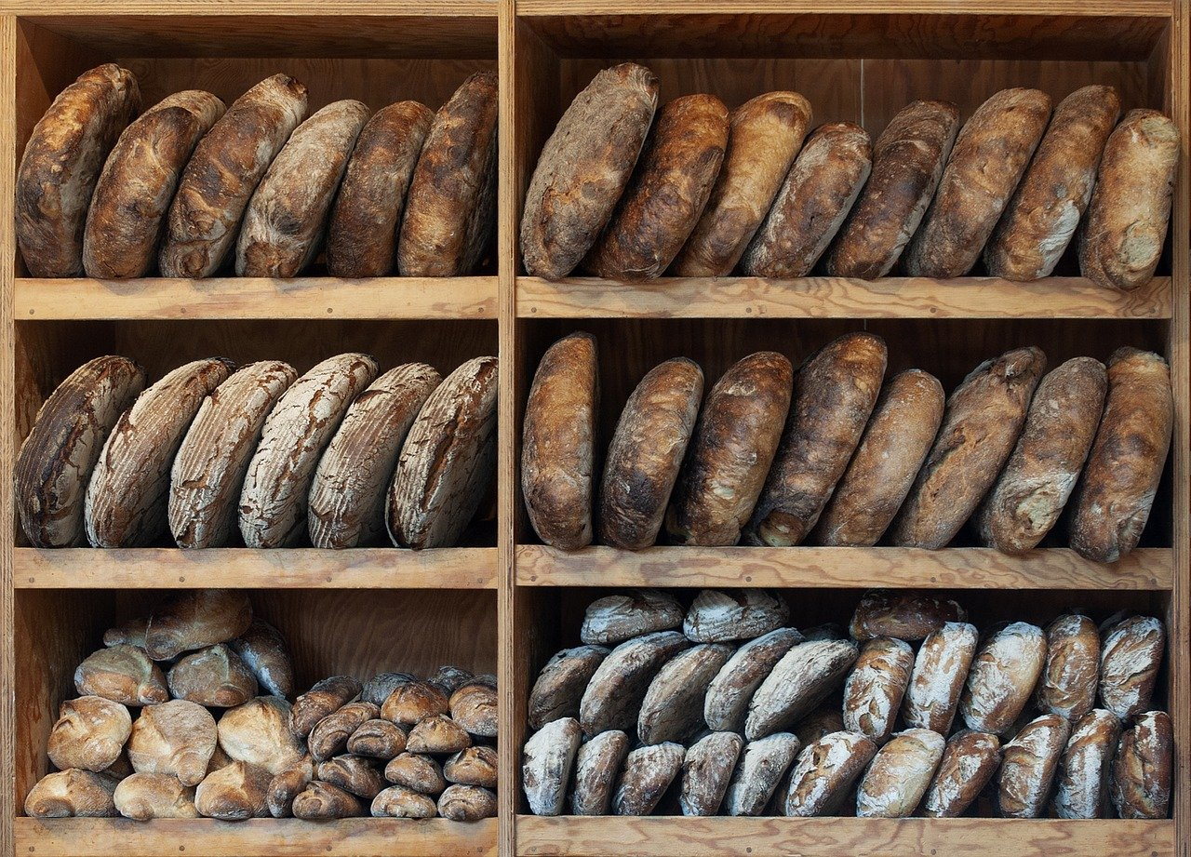
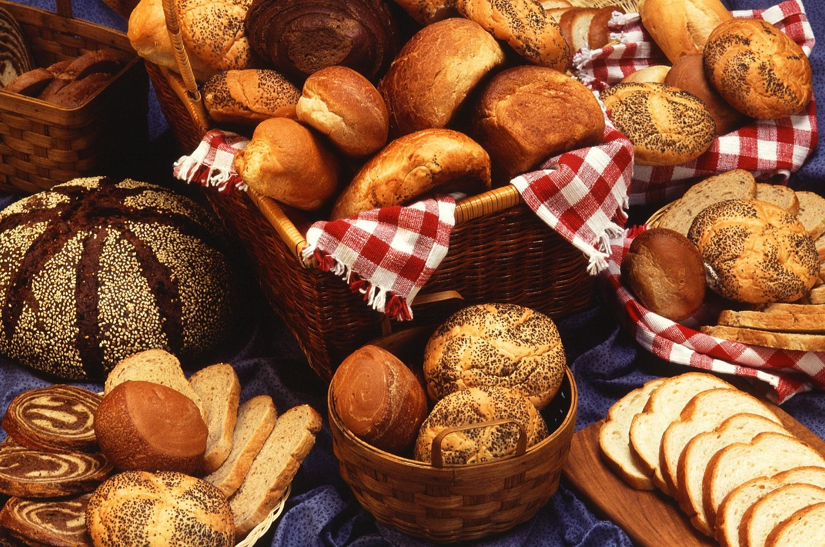

3.2.- Diseño de la retícula. Gama cromática y tipografías.
Paleta de colores:


#F2E3B6
#F2AF5C
#D96E30
#591202
#BF1F1F

Tipografías:
Playfair Display

3.3.- Definición elementos principales y secundarios del diseño de la aplicación.
4.- Realizar un prototipo baja fidelidad
4.1.- Esquema de página (wireframe)
4.2.- Wireflows o árboles de navegación

5.- Un prototipo de fidelidad media UI. Maqueta (mockup).
6.- Realizaremos la guía de estilos del proyecto.

